¿Qué es Netscope?
Netscope es una aplicación de escritorio dedicada al análisis de paquetes, su objetivo es tomar mucha información y a partir de esta poder darte un análisis rapido y diagnóstico de esta, además de otorgarte con la opcion de analizar a fondo cada paquete y ver sesiones anteriores
Funcionalidad
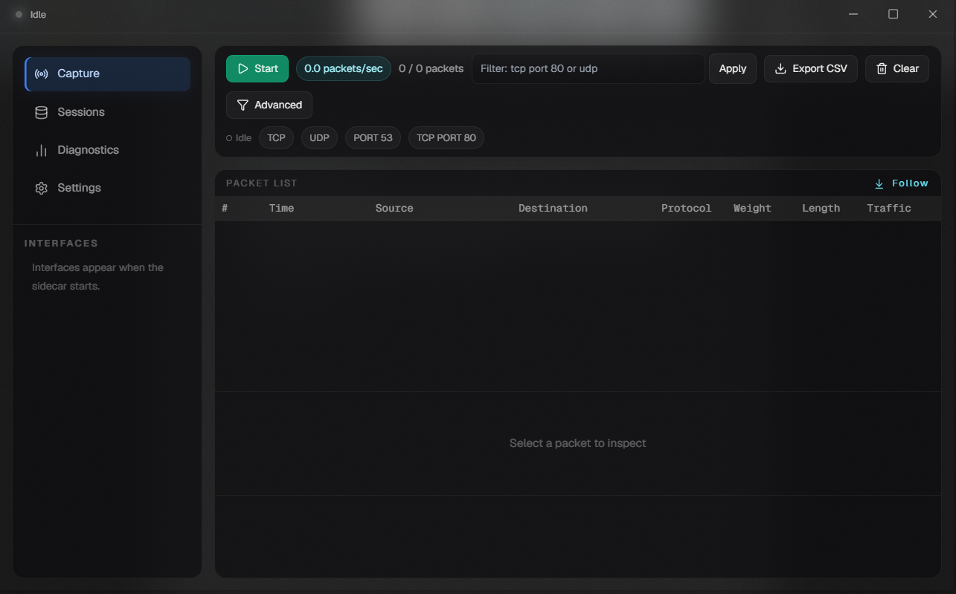
Al abrir la app esta es la pantalla que te sale, el botón de start comienza la búsqueda en la primer interfaz que se encuentra, se planea implementar una búsqueda automática recién comenzar la app, es posible que esto ya este implementado a la fecha que se lea este documento, si no se debe comenzar dándole a start para poder capturar paquetes, ya que usualmente este primer dispositivo no obtiene paquetes.
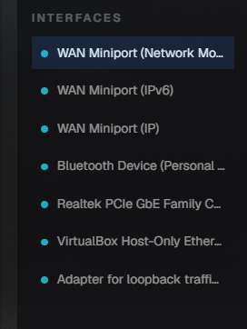
Una vez se le da a start te salen todos los dispositivos de red, no hay una norman en cual es el que captura datos pero usualmente los de la forma del Realtek de la figura anterior suelen capturar, los WAN, bluetooth y ethernet suelen ser únicamente locales.
Una vez que selecciones dale a start del menu anterior.
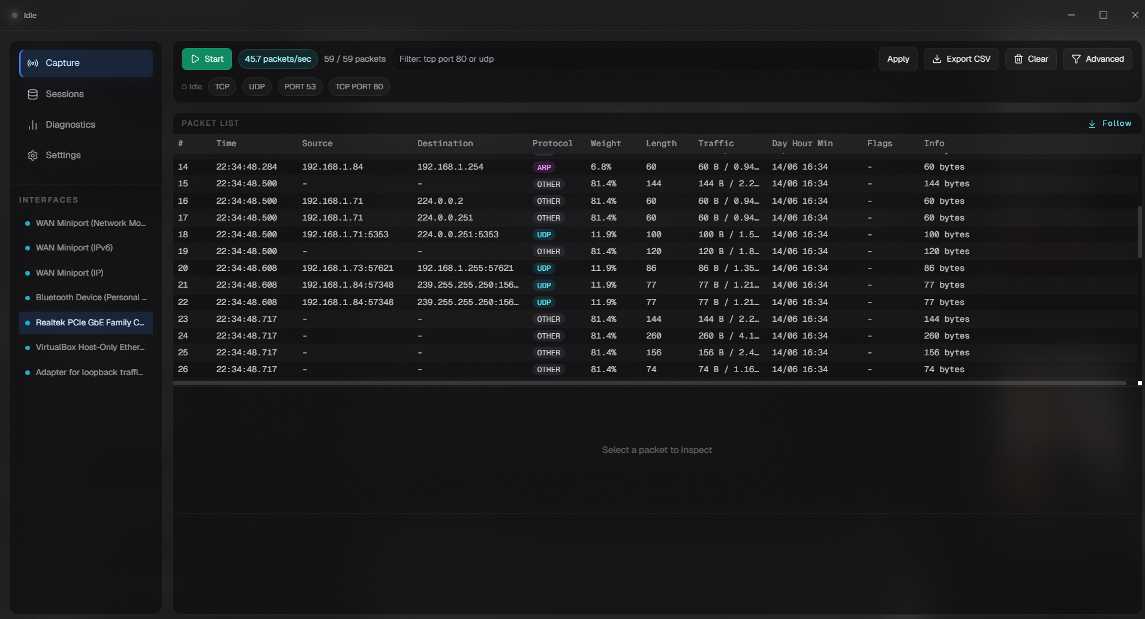
Ya con los datos capturados explicare cada botón y toda la informacion presente en la pantalla principal:
A la derecha del start te salen los paquetes por segundo, el total, una barra de búsqueda para filtros , exportar el csv, que te pasa los datos en columnas como para pasarlo a un Excel, un botón de limpiar la captura y filtros avanzados.
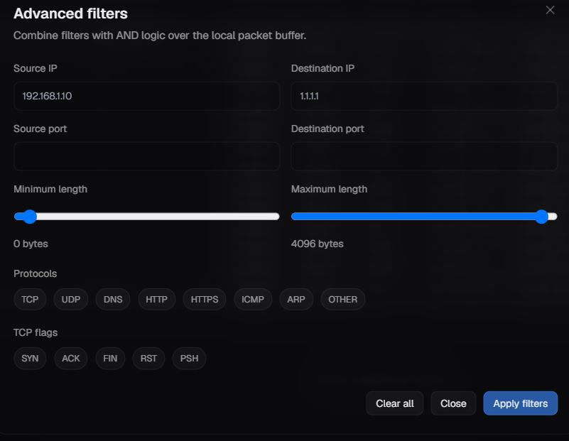
En filtros avanzados puedes poner ip de origen, destino además del puerto y tamaño del paquete, aquí puedes filtrar por protocolo de una manera mas especifica (los modelos a raíz de tcp no se ven encapsulados en tcp como con los botones de búsqueda rápida), además de los flags de los paquetes tcp (Synchronize, acknowledge, Find, etc).
Volviendo a la imagen de los paquetes despues de filtros avanzados se tienen filtros rápidos, solo que estos solo se pueden usar cuando esta activamente buscando, es posible que esto cambie en la version final del proyecto.
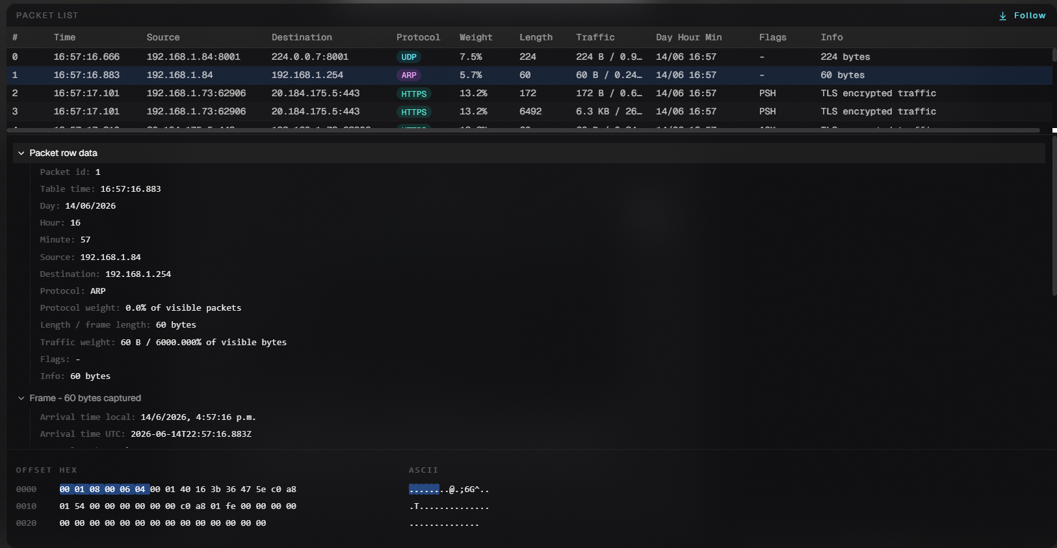
ahora cada dato, el # es el id interno de cada paquete, no significa nada solo es para identificarlos en nuestra tabla, tiempo muestra cuando se capturo el paquete, source de donde viene, destino a donde va, el protocolo su protocolo, los pesos son porcentuales, weight es cuando de su protocolo pesa frente al resto, ej si hay 5 y 3 son udp, udp saldrá como 60% y traifco te dice cuanto del porcentaje de bytes toma tu paquete, por ultimo info solo dice tamaño o si se encripto, en la ventana de abajo viene mas info de mac
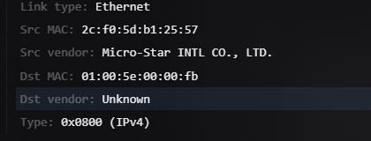
eso dice la mac address de done viene, la de destino y el quien la otorga y recibe, los datos de offset y ascii solo son representaciones en Hexa y en texto de la informacion del paquete
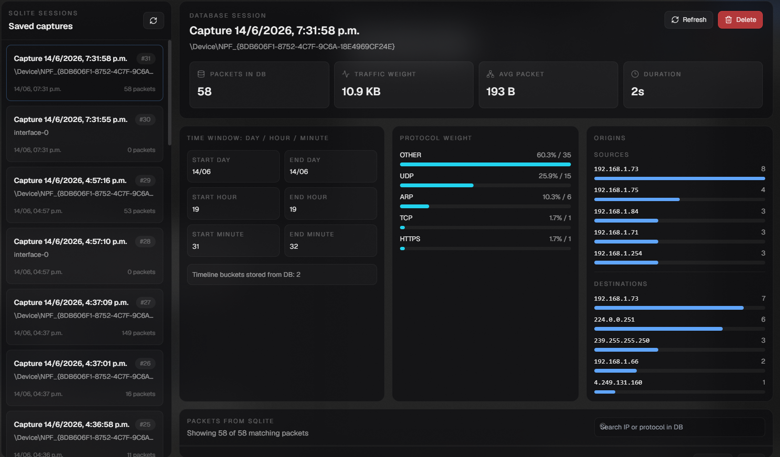
en sesiones tenemos todas las anteriores sesiones del programa, puedes ver un pequeño resumen de cada sesión y indagar en paquetes con la barra de busquedas
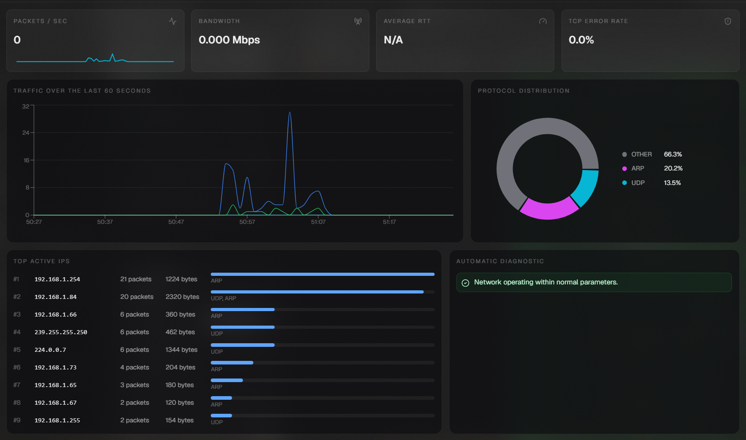
por ultimo den diagnósticos puedes ver estadisticas de la red y problemas.
Ahora vamos al funcionamiento de la app y como todo esto se hace realidad
Estructura
Esta es una app construida a base de la estructura de Tauri, herramienta que junta rust (lenguaje de programación rapido y seguro) con typescript + tailwind (forks modernos de css y javascript), lo que hace es renderizar en html toda la interfaz de la app con el webview interno del sistema operativo y presentarlo como aplicación de escritorio, tauri se prefirió frente a opciones como electron por su mejor rendimiento y menor tamaño.
La app además maneja para la captura de paquetes el uso de librería npcap en c++, esto lo hacemos en el bloque Sniffer_Core, el cual maneja CMake, para configurar el entorno de c++, usar la alternativa de Linux y además crear los JSON necesarios, a continuación se presenta una explicación del codigo de esto y la estructura de las carpetas.
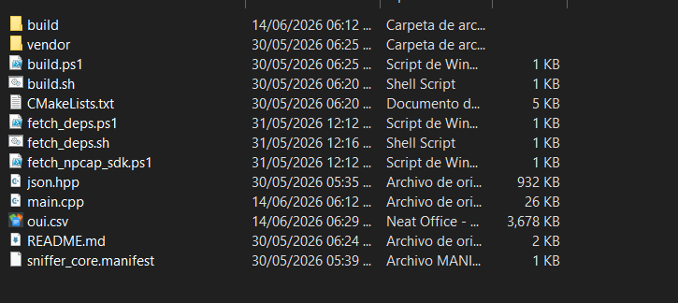
aquí vemos el interior de la carpeta sniffer_core, los únicos archivos que nos interesan son main y CMakeLists, los demas son hechos automáticamente por las librerías, build por cmake, vendor por npcap, veremos primero main
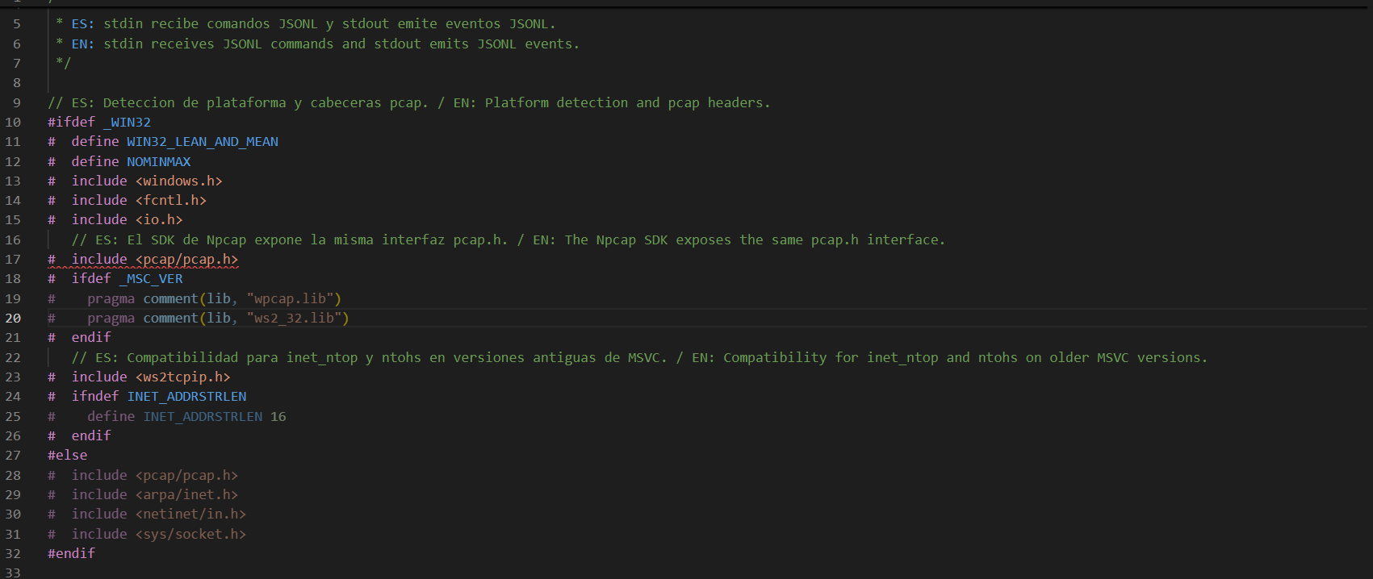
Todos los archivos estan comentados en ingles y español, los ifdef son bloques de compatibilidad de que se usara, afortunadamente la syntax es prácticamente la misma asi que el codigo en si no cambia mucho pero aquí se presentan las liberias alternativas para Linux.
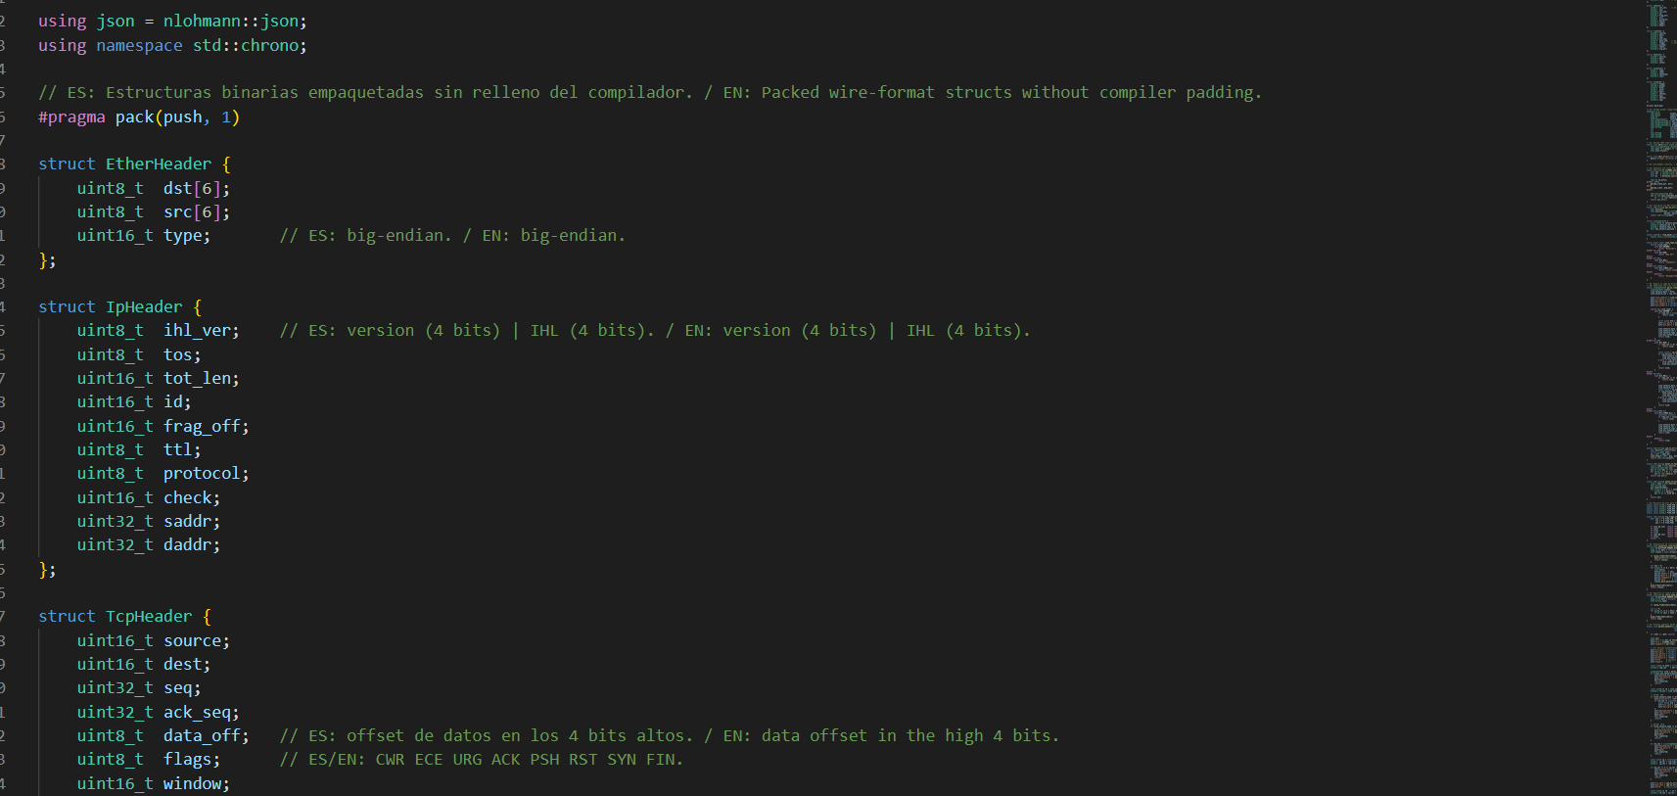
la primera linea es para implementar lo necesario para crear los json, despues el pragma se usa para quitar los buffer que c++ deja nativamente entre valores, asi el formato es uno inmediatamente despues del otro, luego los structs solo son el formato exacto de lo que estan capturando, aquí es muy sensible asi que si se hacen cambios tienen que ser muy medidos, tiene que ser bit por bit igual al header original, los uints son ints de tamaños específicos.
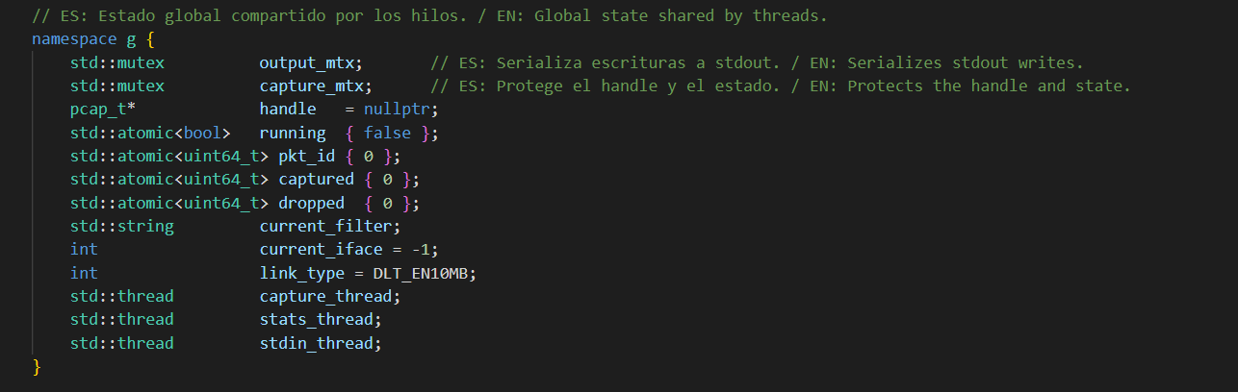
aquí vienen datos que usan todos los paquetes, necesitamos usar mutex porque al mandar hilos por los paquetes algunos se retrasan y podemos perder datos si dejamos los valores libres de ser usados, lo mismo con los atomic, es una manera mas elegante de solucionar el problema ya que solo usan una operación para todo el proceso, los ints solo son valores default antes de capturar, los siguientes bloques se pueden explicar de la misma manera
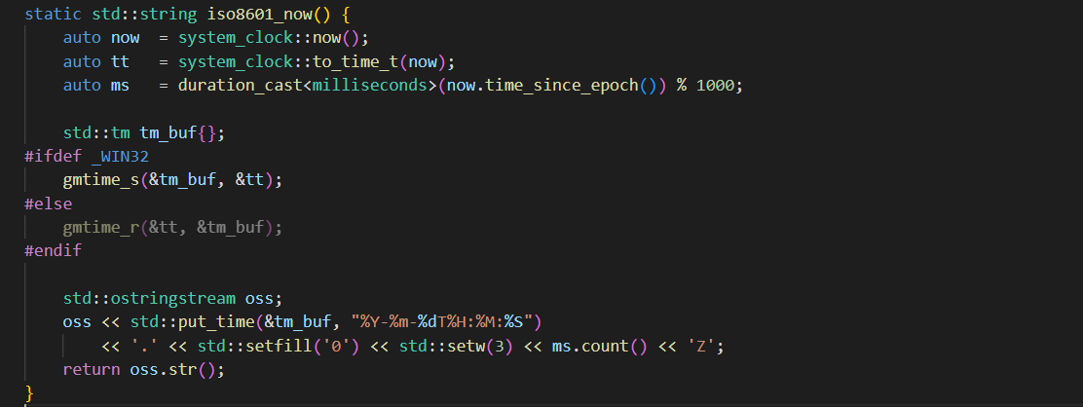
esta seccion del codigo se usa para sacar la fecha actual, hay un bloque de compatibilidad ya que Windows y Linux no usan la misma api.

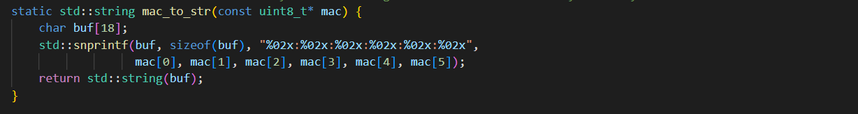
En la seccion de mac adress a string es un buffer de 18 caracteres porque eso es lo que necesita en memoria, usamos snprintf por su seguridad superior, este requiere que le mandemos el buffer como template mas la plantilla de caracteres, lo que quiere decir el %02x es si no hay nada rellenar con 0, se necesitan dos caracteres como minimo, despues se retorna el buffer ya lleno.
El struct de link layer esta separado del resto ya que se necesita aparte de los otros, ahí declaramos si tiene informacion en la capa de enlace, si no src_mac, dst_mac y los vendors de dichas mac salen como null en la captura.
esto se usa porque las networks suelen usar big endiam(bit mas significativo hasta enfrente) esto lo convierte a como lo lee Windows.
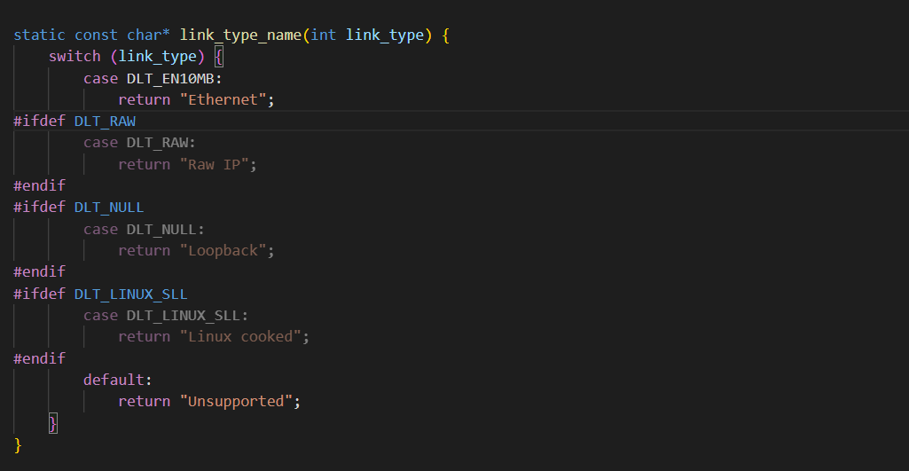
aquí se decide si tiene datos en la capa de enlace de datos o no, DLT_EN10MB es de ethernet, caso raw, null, Linux tomaran datos src dst vendor y mac como null unsupported directamente no se tomara.
el bloque de parse siguiente asigna los datos según se necesitan acorde a este bloque anterior la única cosa a notar es que los bits asignados en ip son los necesarios según el protocolo
los 3 bloques son simples conversiones, los datos extraños y funciones vienen de los requerimientos que da el formato big endian, cosa a notar bits a ascii toma como fallback en caso de texto extraño el “.”.
Despues se declaran los bytes que indican cada flag de TCP, hay una seccion que manda cada uno como string una vez acabado.
Despues mandamos a llamar la busuqeda de interfaces con el comando interno npcap, si falla se manda error.
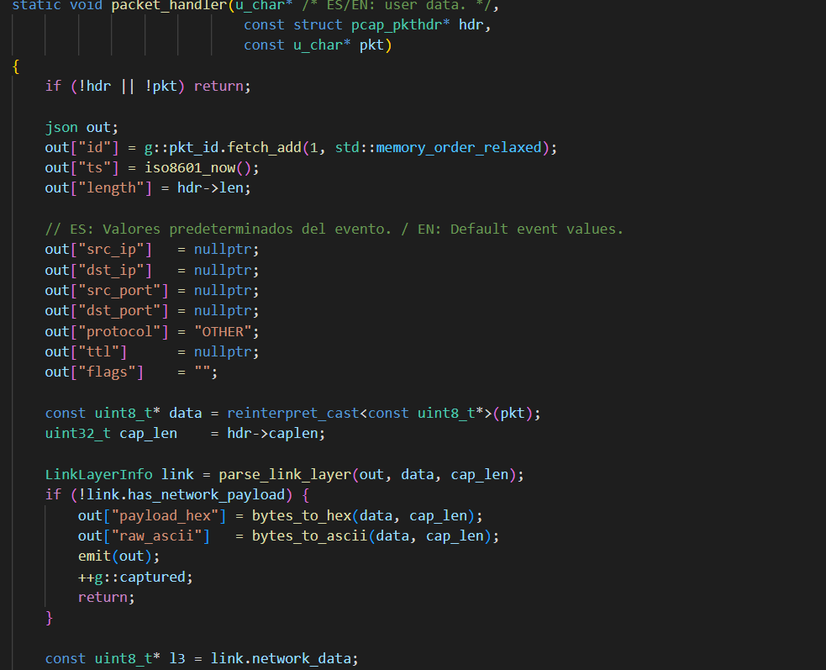
aquí tenemos el packet handler, le enviamos el paquete en crudo + informacion extra que nos requiere, el id se consigue solo, la fecha la conseguimos con el método de fecha, la longitud es len que viene de pcacp_pkthdr, esto tiene dos cosas cap_len y len cap_len es cuanto fue capturado len es cuan largo es el paquete en si, lo demas lo dejamos potencialmente nulo hasta el final delcaramos cap_len, mandamos a llamar al método de link layer, con esto si no tiene network pay load (osea no tiene informacion de la capa de red) sacaremos únicamente la informacion en crudo, los out se escriben porque nos comunicamos con rust por medio std::out, todo el resto de este bloque se puede explicar de la misma forma asi que lo explico en general para que se pueda entender el codigo, los reinterpet_cast llaman a la forma del struct que pones despues los comandos de la forma x->y, llaman a algo dentro del struct de x del nombre y, lo que hacemos en este bloque es ir diagnosticando que es cada paquete según sus datos todo esto es constante asi que no hay mucha logica solo se va descartando.

